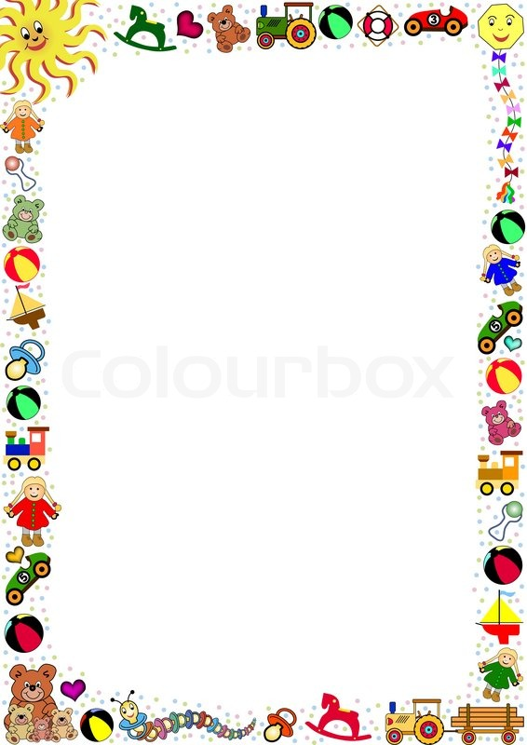
Десять самых нужных игрушек для ребенка
В период от рождения и до 3 лет весь мир для ребенка — игра, а игра — его собственный мир. Какие игрушки должны быть в мире крохи, чтобы «сообщить» через них самые важные сведения и развить необходимые для полноценной жизни навыки? Обратимся к списку, который рекомендуют психологи.
1. Книги
Самые полезные, а часто и самые любимые игрушки. Книга помогает ребенку научиться фантазиpoвать и визуализировать мысли, развивает абстрактное мышление. Кроме того, когда вы читаете малышу, у него развивается правильная связная речь и пополняется словарный запас.
2. Кукла или мишка
«Одушевленные» игрушки просто необходимы ребенку, в первую очередь чтобы научится общаться. Даже мальчикам надо играть куклами: психологи утверждают, что это помогает им легче адаптироваться в обществе. Кукол и зверушек надо высаживать на горшок, кормить, укладывать спать — словом, отрабатывать бытовые навыки.
3. Развивающие игрушки
Коврики, вкладыши и пирамидки — игрушки для общего развития, развития моторики, восприятия цвета, их существует множество. Покупайте развивающие игрушки лучше немного заранее и периодически предлагайте их ребенку — наступит время, когда он заинтересуется.
4. Конструктор
Игрушки-конструкторы тоже относятся к развивающим, но стоят отдельным номером. Всё потому, что они наиболее универсальные: игра с конструктором развивает трехмерное мышление, фантазию, моторику, чувство симметрии, математические навыки и эстетическое восприятие мира.
5. Набор для ролевых игр
Такие игрушки помогают детям понять, какие роли есть у взрослых и помогут ему адаптироваться в обществе. Поэтому непременно купите то, что

позволит ребенку чувствовать себя большим: посуда, утюг, игрушечный телефон, набор инструментов, инструменты для врача. Помните, что в первую очередь малыш берет пример с родителей.
6. Мелочи
Маленькие игрушки необходимы для развития мелкой моторики. Бусинки, гайки, шурупы, пуговицы, игрушки из «киндера» — полезные, но могут быть опасными для маленького ребенка. С ними нужно играть вместе со взрослыми, которые будут следить за безопасностью.
7. Радиоуправляемые игрушки
Хотя бы одна игрушка на радиоуправлении у ребенка быть должна. Это первое знакомство малыша с техникой и легкий способ научиться различать лево и право, верх и низ, понять, что такое быстро и медленно. Такой игрушкой малыш будет играть минимум до 8 лет и все это время будет в восторге.
8. Краски, карандаши, глина или пластилин
Малыш должен рисовать, лепить и раскрашивать — это прекрасная психологическая разрядка и отличное развивающее занятие: полезно для фантазии, умения мыслить абстрактно и моторики.
9. Военные игрушки
Многие родители считают, что игры в войну сделают ребенка агрессивным и не покупают ему танки, солдатиков и оружия. Однако психологи считают, что внутренняя агрессия, которая есть в каждом человеке, должна иметь выход. В детстве для этого подходят военные игры, а если у ребенка нет пистолета, он сделает его из палки или собственного пальца.
10. Игрушки для улицы
Совочки, формы, лопатка с ведерком, сито для песка, грузовики, санки, мяч, мел — всё, что делает прогулки долгими и интересными — это необходимые игрушки. И здесь уже польза и для здоровья, и для развития очевидна.
Важно помнить, что даже весь ассортимент детского магазина не заменит ребенку общения с родителями: с малышом нужно играть. Своими действиями и примером мамы и папы активируют фантазию ребенка для самостоятельных игр. Научить ребенка играть — одна из важнейших задач родителя, ведь именно игры развивают интеллект и чувственность маленького человечка.
Консультация для родителей

«Десять самых нужных игрушек для ребенка»

Подготовила воспитатель Зеленцова Т.А.
январь 2017 года
Зеленцова Т.А.

Коваленко Е.В.

Литовская Н.А.

